Правильно сделанные развивающие игрушки своими руками, развивают умения различать форму, цвет, размеры. Формируют понятия об окружающем мире, учат повседневным делам, развивают мелкую моторику.
При игре с развивающими игрушками, один из самых важных принципов Марии Монтессори - не помогайте ребенку, пока он сам не попросит. Пусть не все получается сразу, для ребенка ценно то, что он сам смог, а не результат, полученный мамой!

При изготовлении и использовании развивающих игрушек
*соблюдайте технику безопасности - не оставляйте ребенка с мелкими предметами без присмотра!

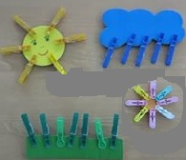
«Забавные прищепки»
Цель: развивать познавательную активность детей. Развивать мелкую моторику пальцев рук.
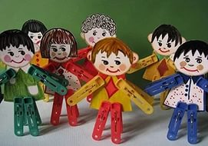
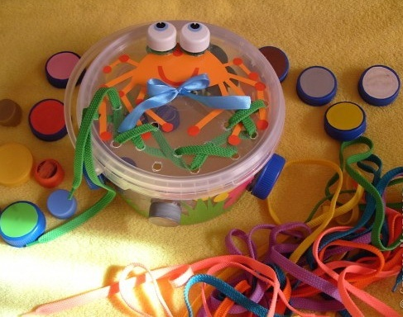
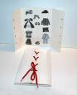
«Разноцветные домики с геометрическими фигурами»
Цель: изучение цветов и геометрических фигур.
Задание: разложи фигуры по «домикам».
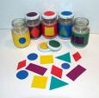

Необходимо: баночки с крышками по количеству фигур, цветная бумага, клей, ножницы.
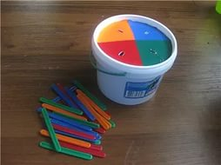

«Баночка с разноцветными вставками»

Цель: изучение цветов.

Задание: соотнести палочки с цветом в «домике».

Необходимо: баночка, цветной картон, цветные палочки.

«Чудесный мешочек»
Цель: развитие мелкой моторики и тактильных ощущений.
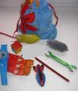
Задание: по тактильным ощущениям угадать, что находится в мешочке.
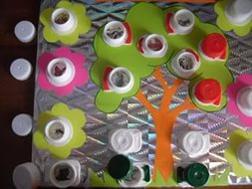
Необходимо: мешочек, различные по структуре предметы.

Шнуровка «Крабик» Шнуровка
«Шкафчик»

Цель: развитие мелкой моторики, знакомство с предметами быта, формирование практических навыков.
Необходимо: картон или пластмассовая баночка на выбор для основы, с прорезями, цветные шнурки.

«Веселые крышечки»
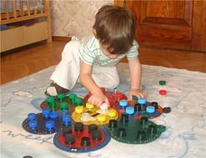
Цель: развитие познавательной деятельности, мелкой моторики, изучение цветов.
Необходимо: различные пластмассовые крышечки, цветной картон, цветная бумага в зависимости от сюжета.
«Развивающая доска»
Цель: развитие познавательной деятельности, мелкой моторики.
Необходимо: доска ДВП, либо коробка, обклеенная самоклеящимися обоями, крышечки, различные на выбор замочки, выключатели, щеколды.
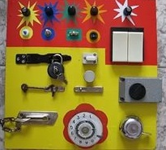

«Рисуем пальчиками»
Цель: развитие познавательной деятельности, мелкой моторики.
Необходимо: коробка с обклеенным дном цветной бумагой, манная крупа.
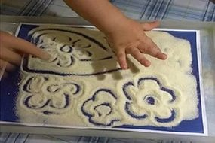

Контакты:
660046, г. Лесосибирск
Ул. Просвещения, 32
Тел. 8(391) 45 33351
e-mail: lsoch6@yandex.htm

Буклет составила:
учитель – дефектолог
МБОУ «СОШ № 6»
Голева С. А.


Муниципальное бюджетное
общеобразовательное учреждение
«Средняя общеобразовательная школа
№ 6 города Лесосибирска»

Развивающие игрушки для детей своими руками.

буклет для родителей

2020

